ГОСТ Р МЭК 1047-98

УДК 621.327.032.4:006.354 Группа Е83

ГОСУДАРСТВЕННЫЙ СТАНДАРТ РОССИЙСКОЙ ФЕДЕРАЦИИ

Устройства вспомогательные для ламп

ПРЕОБРАЗОВАТЕЛИ ЭЛЕКТРОННЫЕ ПОНИЖАЮЩИЕ, ПИТАЕМЫЕ
ОТ ИСТОЧНИКОВ ПОСТОЯННОГО ИЛИ ПЕРЕМЕННОГО ТОКА,
ДЛЯ ЛАМП НАКАЛИВАНИЯ

Требования к рабочим характеристикам

Auxiliaries for lamps. D.C. or a.c. supplied electronic step-down converters for filament lamps.
Performance requirements

ОКС 29.140.30
ОКП 346170

Дата введения 1999-01-01

Предисловие

1 РАЗРАБОТАН И ВНЕСЕН Всероссийским научно-исследовательским, проектно-конструкторским светотехническим институтом им. С.И. Вавилова (ООО "ВНИСИ")

2 ПРИНЯТ И ВВЕДЕН В ДЕЙСТВИЕ Постановлением Госстандарта России от 5 августа 1998г. № 311

3 Настоящий стандарт представляет собой аутентичный текст международного стандарта МЭК 1047 (1991) "Устройства вспомогательные для ламп. Преобразователи электронные понижающие, питаемые от источников постоянного или переменного тока, для ламп накаливания. Требования к рабочим характеристикам" с Изменением № 1 (1996)

4 ВВЕДЕН ВПЕРВЫЕ

5 ПЕРЕИЗДАНИЕ. Ноябрь 2003 г.

ВВЕДЕНИЕ

Настоящий стандарт устанавливает требования к рабочим характеристикам электронных понижающих преобразователей, питаемых от источников постоянного тока до 250 В и переменного тока до 1000 В частоты 50 или 60 Гц, создающих напряжение с частотой, отличающейся от частоты сети, и предназначенных для управления лампами накаливания.
Установлено, что рабочие частоты менее 20 кГц могут вызвать акустический шум.

Примечание - В некоторых странах требуется соблюдение требований SISPR в части радиопомех.

Для достижения удовлетворительных рабочих характеристик ламп накаливания и электронных преобразователей необходимо, чтобы их основные характеристики были правильно скоординированы при проектировании.
В настоящем стандарте использованы следующие шрифты:
- требования - прямой светлый шрифт;
- методы испытаний - курсив;
- примечания - петит.

1 ОБЛАСТЬ ПРИМЕНЕНИЯ И НОРМАТИВНЫЕ ССЫЛКИ

1.1 Область применения
Настоящий стандарт устанавливает требования к рабочим характеристикам электронных понижающих преобразователей (в дальнейшем - преобразователи), питаемых от источников постоянного тока до 250 В и переменного тока до 1000 В частоты 50 или 60 Гц с рабочими частотами, отличающимися от частоты сети, и предназначенных для работы совместно с галогенными лампами накаливания, соответствующими МЭК 357, и другими лампами накаливания.

Примечания
1 Испытания, приведенные в настоящем стандарте, являются типовыми. Требования к испытаниям конкретных преобразователей в процессе производства в стандарте не рассматривают.
2 Требования к преобразователям, которые содержат средства регулирования мощности лампы, - в стадии разработки.
3 Преобразователи, соответствующие настоящему стандарту, должны обеспечивать удовлетворительную работу в диапазоне от 92 до 106% нормируемого напряжения питания ламп накаливания с нормируемым сроком службы не менее 200 ч и нормируемым напряжением не более 50 В.

Настоящий стандарт следует применять совместно с МЭК 1046.
1.2 Нормативные ссылки
Следующие нормативные документы содержат положения, на которые даны ссылки в настоящем стандарте.
На момент издания настоящего стандарта указаны действующие редакции. Все нормативные документы подвергаются пересмотру и частичным согласованным изменениям, поэтому необходимо учитывать возможность применения для настоящего стандарта более поздних изданий нормативных документов, указанных ниже. Члены МЭК и ИСО ведут регистрацию действующих международных стандартов.
МЭК 357 (1982) Лампы накаливания галогенные (не для транспортных средств). Изменение № 1 (1984), Изменение № 2 (1985), Изменение № 3 (1987), Изменение № 4 (1989)
МЭК 410 (1973) Правила и планы выборочного контроля по качественным признакам
МЭК 555-2 (1982) Помехи в электрических сетях, вызванные бытовыми электроприборами и аналогичным оборудованием. Часть 2. Гармоники
МЭК 1046 (1993)* Устройства вспомогательные для ламп. Преобразователи электронные понижающие, питаемые от источников постоянного или переменного тока, для ламп накаливания. Общие требования и требования безопасности
_____________
* См. приложение С

2 ОПРЕДЕЛЕНИЯ

В настоящем стандарте применяют следующие определения.
2.1 Суммарная мощность схемы - суммарная мощность, рассеиваемая на преобразователе и лампе (ах) вместе при нормируемом напряжении преобразователя и наибольшей нормируемой нагрузке.
2.2 Коэффициент мощности схемы (символ λ) - коэффициент мощности схемы - это отношение измеренной мощности схемы к произведению действующих значений напряжения и тока сети.
2.3 Преобразователь с высоким коэффициентом мощности - преобразователь, имеющий коэффициент мощности схемы не менее 0,85*.
_____________
* Для Северной Америки высокий коэффициент мощности - не менее 0,90.

Примечание - Значение коэффициента мощности учитывает искажение формы кривой тока.

2.4. Преобразователь с высоким полным сопротивлением на звуковых частотах - преобразователь, полное сопротивление которого в диапазоне частот 250-2000 Гц превышает значения, указанные в разделе 10 настоящего стандарта.
2.5 Преобразователь с защитой от короткого замыкания - преобразователь, который остается способным функционировать после устранения случайной перегрузки или короткого замыкания и после восстановления защитного устройства.

3 ОБЩИЕ УСЛОВИЯ ИСПЫТАНИЙ

3.1 Испытания по настоящему стандарту являются типовыми.

Примечание - Требования и допуски, регламентированные настоящим стандартом, предъявляются к изделиям выборки для типовых испытаний, представленной изготовителем для этой цели.

Выборка должна характеризовать параметры преобразователей, имеющих характеристики очень близкие к средним значениям преобразователей этого изготовителя.
Можно считать, что если выборка для типовых испытаний укладывается в допуски, предусмотренные настоящим стандартом, то большинство преобразователей будут соответствовать настоящему стандарту. Однако следует учитывать, что при изготовлении возможен разброс характеристик преобразователей за пределы, допустимые стандартом. Требования к планам и правилам выборочного контроля по качественным признакам установлены в МЭК 410.
3.2 Лампа (ы), используемая (ые) для испытаний, должна (ы) соответствовать следующим требованиям.
Мощность ламп (ы), измеряемая при нормируемом напряжении лампы (постоянный или переменный ток частоты 50/60 Гц), не должна отличаться от нормируемой мощности более чем на ±%
3.3 Если не указано иное, то испытания проводят в порядке нумерации разделов настоящего стандарта.
3.4 Каждую выборку подвергают всем испытаниям.
3.5 Как правило, испытания проводят на одном образце преобразователя или, если имеется ряд одинаковых преобразователей, на одном преобразователе каждой нормируемой мощности в ряду или на типопредставителе, выбранном из ряда по согласованию с изготовителем.
3.6 Испытания проводят в условиях, указанных в приложении А. Характеристики ламп, не охваченных стандартом МЭК, должны выбираться из указанных изготовителем ламп.
3.7 Все преобразователи, на которые распространяется настоящий стандарт, должны соответствовать требованиям МЭК 1046.

4 КЛАССИФИКАЦИЯ

4.1 Классификация в зависимости от нагрузки
a) Преобразователи на одно значение нагрузки
Этот вид преобразователей рассчитан на использование только с одной указанной выходной мощностью, которая может рассеиваться на одной или более лампах.
b) Преобразователи на многозначную нагрузку
Этот вид преобразователей рассчитан на использование с одной или более лампами с общей нагрузкой в пределах назначенного ряда мощностей.
4.2 Классификация в зависимости от выходного напряжения
a) Преобразователи со стабилизированным выходным напряжением.
b) Преобразователи без стабилизации выходного напряжения.

5 МАРКИРОВКА

5.1 Обязательная маркировка
5.1.1 Преобразователи должны иметь следующую четкую прочную маркировку:
a) коэффициент мощности схемы, например λ = 0,9.
Если коэффициент мощности опережающий менее 0,95, то за ним должна быть указана буква "С", например λ = 0,9С;
b) если подходит, - символ Н, указывающий что преобразователь не относится к преобразователям с малым искажением формы кривой тока.
5.1.2 Дополнительно к вышеуказанной обязательной маркировке следующая информация, если она необходима, должна иметься на преобразователе или в каталоге изготовителя и т.п.:
a) если подходит, - пределы допустимого ряда температур;
b) если подходит, - указание, что преобразователь имеет стабилизированное выходное напряжение;
c) если подходит, - указание, что преобразователь пригоден для работы с устройствами регулирования напряжения сети.
5.2 Необязательная маркировка
Необязательная информация, которая может быть на преобразователе или приведена в каталоге изготовителя или т.п.:
a) суммарная мощность схемы;
b) если подходит, - символ Z, обозначающий, что преобразователь соответствует условиям полного сопротивления на звуковых частотах;
c) если подходит, - символ, обозначающий, что преобразователь имеет защиту от короткого замыкания (символ в стадии разработки).

6 ВЫХОДНЫЕ НАПРЯЖЕНИЕ И ТОК

6.1 Напряжение холостого хода
При любом напряжении от 92 до 106% нормируемого напряжения сети напряжение холостого хода не должно превышать 150% нормируемого выходного напряжения.
Если выходное напряжение больше 150% нормируемого значения, то измерения должны повторяться на преобразователе, шунтированном резистором, имеющим значение сопротивления
где Р_{мин} - минимальная мощность, декларируемая для преобразователя.
При этих условиях выходное напряжение не должно превышать 150% нормируемого значения.
6.2 Рабочее напряжение
При нормируемом напряжении сети выходное напряжение не должно отличаться более чем на - ±% от нормируемого напряжения лампы.
При любом напряжении сети от 92 до 106% нормируемого напряжения сети выходное напряжение должно быть от 84 до 110% нормируемого значения.
Преобразователи с многозначной нагрузкой должны испытываться при минимальной и максимальной нагрузках.
6.3 Импульсы напряжения в процессе включения и работы
Импульсы напряжения, накладывающиеся на выходное напряжение, не должны превышать значений, указанных ниже. (Значения в стадии разработки).
6.4 Форма кривой напряжения
Максимальное отношение значения амплитуды напряжения к действующему значению не должно превышать 2,5. (Значение в стадии разработки).
6.5 Импульс тока
При нормируемом напряжении питания лампы амплитуда импульса тока не должна быть больше 10-кратного установившегося действующего значения тока лампы при любой нагрузке в пределах установленного ряда мощностей. (Значение в стадии разработки). Условия измерения см. раздел А.3 приложения А.

7 СУММАРНАЯ МОЩНОСТЬ СХЕМЫ

При нормируемом напряжении суммарная мощность схемы должна быть не более 110% значения, объявленного изготовителем при работе преобразователя с лампой (ами).

8 КОЭФФИЦИЕНТ МОЩНОСТИ СХЕМЫ

Измеренный коэффициент мощности не должен отличаться от указанного в маркировке значения более чем на 0,05 при работе преобразователя с лампой (ами) нормируемой мощности и всего ряда нормируемых напряжений и частоты.

9 ТОК, ПОТРЕБЛЯЕМЫЙ ИЗ СЕТИ

9.1 Ток, потребляемый из сети преобразователем при нормируемом напряжении, работающим с лампой(ами) нормируемой мощности, не должен отличаться более чем на 10% от значения, указанного в маркировке преобразователя или в каталоге изготовителя.

9.2 Форма кривой тока сети
Гармоники тока, потребляемого светильниками из сети, должны соответствовать требованиям МЭК 555-2.

Примечание - Указанное требование применимо к светильникам или преобразователям, предназначенным для присоединения к источникам питания, приведенным в разделе 4 МЭК 555-2.

Если конкретные испытания с лампами подтверждают, что преобразователи для ламп накаливания соответствуют требованиям, указанным в соответствующей таблице МЭК 555-2, то светильники считают отвечающими этим требованиям и не подлежащими проверке. Изготовитель обязан так или иначе указать, должен или не должен испытуемый преобразователь подвергаться следующему испытанию.
Если преобразователи не были проверены отдельно или не соответствуют этому требованию, то светильники подлежат этому испытанию и должны удовлетворять этому требованию.
Испытание проводят в соответствии с требованиями раздела А.2 приложения А.
Преобразователь должен работать при нормируемом напряжении сети с лампой (ами) нормируемой мощности. Форма кривой тока сети должна быть такой, чтобы содержание гармоник не превышало значений, указанных в соответствующей таблице МЭК 555-2.

10 ПОЛНОЕ СОПРОТИВЛЕНИЕ НА ЗВУКОВЫХ ЧАСТОТАХ

Преобразователи, имеющие в маркировке символ Z (см. 5.2b), должны испытываться в соответствии с разделом А.4 приложения А, используя схему по рисунку А.2.
Для каждой частоты в диапазоне 400-2000 Гц полное сопротивление преобразователя, работающего с лампой нормируемой мощности при его нормируемых напряжении и частоте, должно быть индуктивным. Его полное сопротивление в омах должно быть не менее значения сопротивления резистора, который рассеивает ту же мощность, что и комплект "лампа + преобразователь", при работе при нормируемых напряжении и частоте. Полное сопротивление преобразователя измеряют при фиксированном напряжении, равном 3,5% от нормируемого напряжения питания преобразователя.
В диапазоне частот 250-400 Гц значение полного сопротивления должно быть не менее половины минимального значения, допустимого для диапазона 400-2000 Гц.

Примечание - Устройство для подавления радиопомех, содержащее конденсаторы емкостью менее 0,2 мкФ (суммарное значение), если они встроены в преобразователь, могут отсоединяться при этом испытании.

11 ОСНОВНЫЕ ПЕРЕХОДНЫЕ ПЕРЕНАПРЯЖЕНИЯ

Сетевые переходные перенапряжения любой полярности, случайно возникающие и накладывающиеся на основное напряжение, как описано ниже, не должны нарушать функционирование преобразователей или выводить их из строя. Влияние молнии на распределительную сеть во внимание не принимают.
Испытание проводят в соответствии с требованиями раздела А.5 приложения А.

12 ИСПЫТАНИЯ В АНОМАЛЬНЫХ РЕЖИМАХ

Для проверки, что преобразователь не разрушается в случае отказа лампы (ламп), проводят следующие испытания.
a) Испытание без вставленной (ых) лампы (ламп)
Преобразователи должны работать при нормируемом напряжении в течение 1 ч без установленной (ых) лампы (ламп).
В конце испытания вновь устанавливают лампу (ы), и она (они) должны нормально работать.
b) Испытание с уменьшенным сопротивлением лампы - в стадии разработки.
c) Испытания преобразователей с защитой от короткого замыкания.
Преобразователи закорачивают на 1 ч или до тех пор, пока защитное устройство разомкнет цепь.
После этих испытаний и после восстановления защитного устройства преобразователь должен нормально функционировать.

13 РЕСУРС

13.1 Преобразователь подвергают испытанию шоковыми температурными циклами и испытанию включением напряжения сети.
a) Испытание шоковым температурным циклом
Сначала обесточенный преобразователь выдерживают в течение 1 ч при температуре минус 10 °С или при меньшем значении, если оно указано в маркировке преобразователя. Затем преобразователь помещают в камеру, имеющую температуру t_{c}, и выдерживают в течение 1 ч. Должно проводиться пять таких температурных циклов.
b) Испытание включением напряжения сети
При нормируемом напряжении сети преобразователь должен включаться и выключаться через 30 с. Цикл должен повторяться без нагрузки 200 раз и при максимальной нагрузке - 800 раз.
Лампы, отказавшие в процессе испытания, должны немедленно заменяться.
После этих испытаний преобразователь должен 15 мин нормально работать с соответствующей лампой (ами).
13.2 Затем преобразователь должен работать с соответствующими лампами при нормируемом напряжении сети и температуре окружающей среды, которая обеспечивает t_{c}, в течение 200 ч. По окончании этого периода и после охлаждения до комнатной температуры преобразователь должен нормально работать 15 мин с соответствующими лампами. В процессе этого испытания лампа (ы) должна (ы) располагаться вне испытательной камеры при температуре окружающей среды (25±2) °С.

Приложение А
(обязательное)

ИСПЫТАНИЯ

А.1 Общие требования
Испытания являются типовыми. Один образец должен подвергаться всем испытаниям.
А.1.1 Окружающая температура
Испытания проводят в защищенном от сквозняков помещении при температуре окружающей среды от 20 до 27 °С.
А.1.2 Напряжение и частота сети
a) Испытательное напряжение и частота
Если не указано иное, то испытуемый преобразователь должен работать при нормируемых напряжении и частоте сети.
Если маркировка преобразователя содержит указание об использовании его в диапазоне напряжении сети или ряде отдельных нормируемых напряжений сети, то за нормируемое напряжение может приниматься любое напряжение, для которого от предназначен.
b) Стабильность напряжения и частоты сети
В процессе испытаний напряжение и частота сети должны поддерживаться неизменными с точностью ±0,5%. Однако в процессе самого измерения напряжение должно поддерживаться с точностью ±0,2% значения испытательного напряжения.
c) Форма кривой напряжения сети
Суммарное содержание гармоник в напряжении сети не должно превышать 3%. Содержание гармоник определяется как среднее квадратическое значение суммы отдельных гармонических составляющих по отношению к основной, принятой за 100%.
А.1.3 Магнитные эффекты
Если не указано иное, то при испытании на расстоянии ближе 25 мм от любой наружной поверхности преобразователя не должно быть магнитных объектов.
А.1.4 Характеристики приборов
а) Цепи напряжения
Цепи напряжения измерительных приборов, присоединенных параллельно лампе, не должны потреблять более 3% номинального рабочего тока лампы.
b) Токовые цепи
Измерительные приборы, присоединенные последовательно с лампой, должны иметь такое достаточно низкое полное сопротивление, чтобы падение напряжения на них не превышало 2% от фактического напряжения на лампе.
с) Измерение действующего значения
Измерительные приборы, в принципе, должны быть свободны от погрешностей, вызванных искажением формы волны, и соответствовать рабочим частотам.
Следует обращать внимание на обеспечение того, чтобы емкость измерительных приборов относительно земли на вызывала нарушения работы испытуемого преобразователя. Может быть необходимо заземлять измеряемую точку схемы при испытаниях.
А.2 Измерение формы кривой тока сети (рисунок А.1)
Гармоники, содержащиеся в основном токе, должны определяться с помощью селективного вольтметра или анализатора гармоник и резистора R1, который должен присоединяться как указано в A.1.4b.
Селективный вольтметр или анализатор гармоник должен обеспечивать, чтобы измерения, проводимые на любой гармонике, не существенно зависели от других гармоник.
Искажение напряжения сети более чем на 3% (см. А.1.2с) должно приниматься во внимание при оценке результатов испытания; при сомнении должна использоваться сеть, свободная от искажения.
А.3 Измерение импульсов тока лампы (рисунок А.1)
Значение импульса тока лампы должно определяться с помощью резистора R2 ∼ 0,01 Ом и соответствующего измерительного прибора.
А.4 Измерение полного сопротивления на звуковых частотах (рисунок А.2)
На рисунке А.2 представлена мостовая схема, которая позволяет определять полное сопротивление Z на звуковых частотах комплекта лампа + преобразователь, не только абсолютное значение (модуль), но и его отклонения.
Буквы R' и R" обозначают резисторы, указанные на схеме, значениями 5 Ом и 200 кОм соответственно (последнее значение не является критичным). Когда регулировкой R и С достигается баланс для звуковой частоты, выбранной анализатором гармоник (или любым другим селективным детектором), в общем случае мы имеем:
Z= R'R" (1/R + jωC),
где (см. рисунок А.2):
A - сетевой трансформатор 50 или 60 Гц;
Z1 - значение полного сопротивления, достаточно высокое для 50 или 60 Гц и достаточно низкое для 250-2000 Гц (например резистор 15 Ом и емкость 16 мкФ);
Z2- значение полного сопротивления, достаточно низкое для 50 или 60 Гц и достаточно высокое для 250-2000 Гц (например индуктивность 20 мГн).

Примечание - Полное сопротивление Z1 и/или Z2 не обязательно, если соответствующий источник питания имеет низкое внутренее полное сопротивление для других токов.

А.5 Испытание переходными перенапряжениями
А.5.1 Испытательные напряжения
(напряжения прикладывают к ненагруженному генератору)

Амплитуда, В | Время подъема,  нс | Ширина импульса, мкс | Полное сопротивление источника, Ом | Скорость повторения импульса (макс.) | Действительная энергия (макс.), Дж
Медленный импульс большой энергии
Асимметричная 2500 | 300 | 50 | 45 | 1/8 средней частоты* | 1
Симметричная 1000 | 300 | 50 | 5 | 1/8 средней частоты* | 1
* Минимальная скорость повторения импульса: 0,1 Гц
Быстрый импульс малой энергии
Асимметричная 2500 | 5 | 0,10 | 50 | 1/5 средней частоты | 0,002

Импульсы прикладывают симметричным, дифференциальным или последовательным способами (т.е. от фазы к нейтрали или от фазы к фазе) и асимметричным или общим способом (от фазы и нейтрали или от фазы к системному заземлению и/или защитному заземлению).

Примечание - Примером подходящего прибора является Schaffner NSG 223 для медленного импульса большой энергии, NSG 222A - для быстрого импульса малой энергии, NSG 200C (для 220-240 В и 50 Гц) или NSG 200D (110 - 120 В и 60 Гц) (1993 г.), или равноценный прибор.

Может применяться испытательное оборудование с ручным управлением.
А.5.2 Испытание медленным импульсом большой энергии
Испытание проводят в соответствии с характеристиками, указанными в А.5.1, следующим образом:
- положение фазы импульса: фаза импульса постоянно изменяется от 80 до 460° путем медленного передвижения ручки от одного крайнего положения фазы к другому и медленном, в течение 1 мин, движении назад;
- полярность импульса: плюс и минус;
- оборудование для испытания с наиболее неблагоприятным управлением регулировкой и,
- если возможно, выбираются автоматические программы.
Проверка:
- правильности функционирования и целости таких компонентов основной части оборудования, как основные фильтр и трансформатор;
- т.к. это испытание может ухудшать параметры некоторых компонентов, например вариаторов, используемых для подавления переходных перенапряжений, и симисторов, то отчет об испытании должен содержать время приложения импульсов и количество фактически приложенных импульсов. Компоненты, которые признаны поврежденными при этом испытании, должны заменяться или должен использоваться новый образец.

Примечание - Так как быстрая последовательность импульсов высокой энергии может перегрузить компоненты в основной части преобразователя, целесообразно через некоторое время увеличить время повторения импульса с 10 с на большее. Соответствующее время повторения должно выбираться по согласованию с изготовителем.

А.5.3 Испытание быстрым импульсом малой энергии
Испытание проводят в соответствии с характеристиками, указанными в А.5.1:
- положение фазы импульса: фаза импульса постоянно изменяется от 80 до 460° путем медленного передвижения ручки от одного крайнего положения фазы к другому и медленном, в течение 1 мин, движении назад;
- полярность импульса: плюс и минус.
Проверка
Проверяют правильность функционирования и целостность таких компонентов основной части оборудования, как основные фильтр и трансформатор.

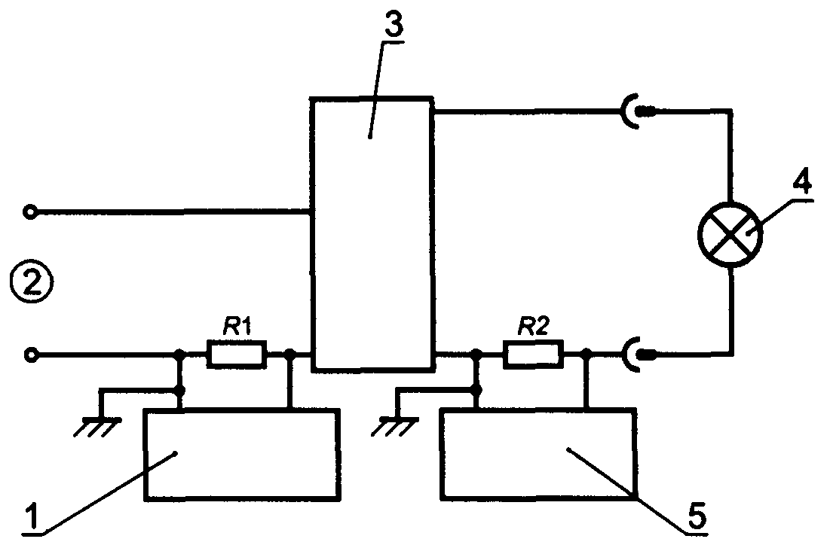

1 - селективный вольтметр или анализатор гармоник; 2 - источник питания; 3 - понижающий преобразователь; 4 - лампа; 5 - соответствующее измерительное устройство

Рисунок А.1 - Измерение токов
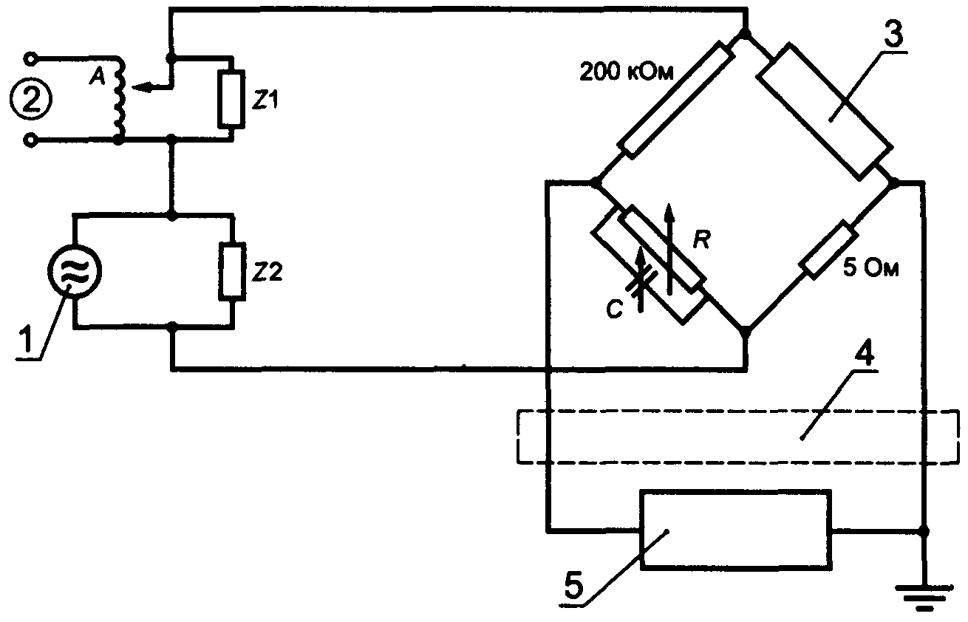

1 - генератор 250-2000 Гц; 2 - сеть 50 или 60 Гц; 3 - комплект лампа + преобразователь; 4 - фильтр 50 или 60 Гц; 5 - селективный вольтметр или анализатор гармоник

Примечание - Значение 200 кОм для одного плеча моста не критично.

Рисунок А.2 - Измерение полного сопротивления на звуковых частотах

Приложение В
(информационное)

РУКОВОДСТВО ПО ОПРЕДЕЛЕНИЮ СРОКА СЛУЖБЫ
И ИНТЕНСИВНОСТИ ОТКАЗОВ

B.1 Для определения срока службы и интенсивности отказов различных электронных изделий должны быть полностью учтены рекомендации, приведенные в разделах В.2, В.3 и каталогах изготовителя.
B.2 Максимальная температура поверхности, символ t_{l} (t - срок службы), электронного изделия или максимальная температура детали, определяющей срок службы, измеренная при нормальных рабочих условиях при номинальном или максимальном из диапазона нормируемых значений напряжении, позволяет достигнуть срок службы 50000 ч.

Примечание - В некоторых странах, как в Японии, принят срок службы 40000 ч.

B.3 Интенсивность отказов определяют при непрерывной работе электронного изделия при максимальной температуре t_{l} (определенной в В.2). Интенсивность отказов определяют количеством изделий, вышедших из строя в единицу времени.
B.4 По требованию изготовитель должен сообщить исчерпывающие данные по методу получения информации, приведенной в разделах В.2 и В.3 (математический анализ, испытание на надежность и т.д.).

Приложение
С (справочное)

СООТВЕТСТВИЕ СТАНДАРТОВ МЭК ГОСУДАРСТВЕННЫМ СТАНДАРТАМ

Обозначение стандартов МЭК | Обозначение государственных стандартов
МЭК 1046(1993) | ГОСТ Р МЭК 1046-98

Ключевые слова: рабочие характеристики; испытания; нормируемое напряжение; ток, потребляемый из сети

Содержание

Введение
1 Область применения и нормативные ссылки
2 Определения
3 Общие условия испытаний
4 Классификация
5 Маркировка
6 Выходные напряжение и ток
7 Суммарная мощность схемы
8 Коэффициент мощности схемы
9 Ток, потребляемый из сети
10 Полное сопротивление на звуковых частотах
11 Основные переходные перенапряжения
12 Испытания в аномальных режимах
13 Ресурс
Приложение А Испытания
Приложение В Руководство по определению срока службы и интенсивности отказов
Приложение С Соответствие стандартов МЭК государственным стандартам

